TRIUKŠMAS
Triukšmas – netvarkingas, įvairaus stiprumo ir dažnio garso bangų mišinys, kuris yra neįprastas žmogaus klausai bei sukeliantis nemalonius pojūčius. Jo intensyvumas matuojamas decibelais (dB). Triukšmas – kenksmingas sveikatai aplinkos faktorius, kuris sukelia specifinius ir nespecifinius patologinius įvairių organizmo sistemų pokyčius. Jis lemia klausos, nervų, širdies ir kraujagyslių, virškinamojo trakto susirgimų išsivystymą.
Triukšmo lygio poveikis žmogui:

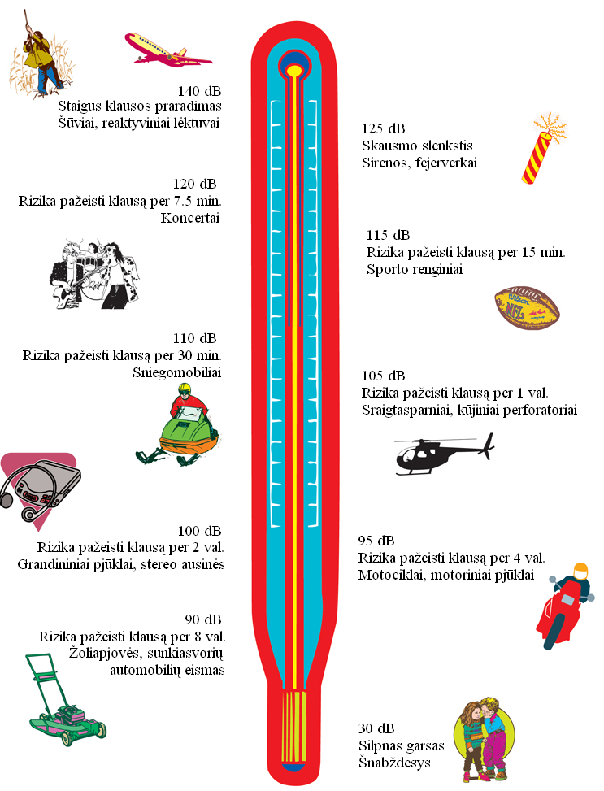
Parengė visuomenės sveikatos priežiūros specialistė Darina Klimaitienė Pagal www.emedicina.lt puslapio medžiagą. El. paštas darina.klimaitienė@sveikatos-biuras.lt; Mob. tel. +37067684749

